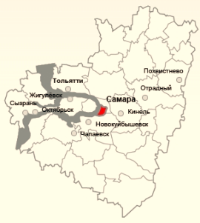

**УМО**

**в системе СПО**

**Самарской области**

**Заседание учебно-методического объединения по укрупненной группе направлений и специальностей в системе профессионального образования Самарской области**

23.00.00 Техника и технологии наземного транспорта

  26.00.00 Техника и технологии кораблестроения и водного транспорта

от 28. апреля. 2023 г.

Протокол №__3___

Присутствует: 10 человек (по листу регистрации)

Отсутствует: __8____человек (по листу регистрации)

Повестка дня

1. Корректировка норм расходов материалов, инструментов, принадлежностей, инвентаря государственных профессиональных образовательных организаций, находящихся в ведении Самарской области, на одного обучающегося при подготовке по профессиям и специальностям, по укрупненной группе направлений и специальностей 23.00.00 Техника и технологии наземного транспорта,  26.00.00 Техника и технологии кораблестроения и водного транспорта

**СЛУШАЛИ: .**

1.Середневу С.Ю. Государственное автономное профессиональное образовательное учреждение Самарской области «Тольяттинский машиностроительный колледж» об актуализации норм расходов материалов, инструментов, принадлежностей, инвентаря.

**РЕШИЛИ:**

1. Считать целесообразным корректировку норм и утвердить нормы расходов материалов, инструментов принадлежностей, инвентаря государственных профессиональных организаций, находящихся в ведении Самарской области -государственного автономного профессионального образовательного учреждения Самарской области «Самарский государственный колледж», на одного обучающегося при подготовке по специальности 23.02.07 Техническое обслуживание и ремонт двигателей, систем и агрегатов автомобилей.
2. Внести изменения в Приказ министерства образования и науки Самарской области от 3 июля 2013 года № 283-од «Об утверждении норм расходов материалов, инструментов, принадлежностей и инвентаря государственных профессиональных образовательных организаций, находящихся в ведении Самарской области, на одного обучающегося при подготовке по профессиям и специальностям».

(Приложение 1 к протоколу). Необходимые материалы прилагаются (Выписка из программ, Инфраструктурные листы ДЭ и т.п.).

**ПРОГОЛОСОВАЛИ**: «за» - единогласно.

«против» - нет.

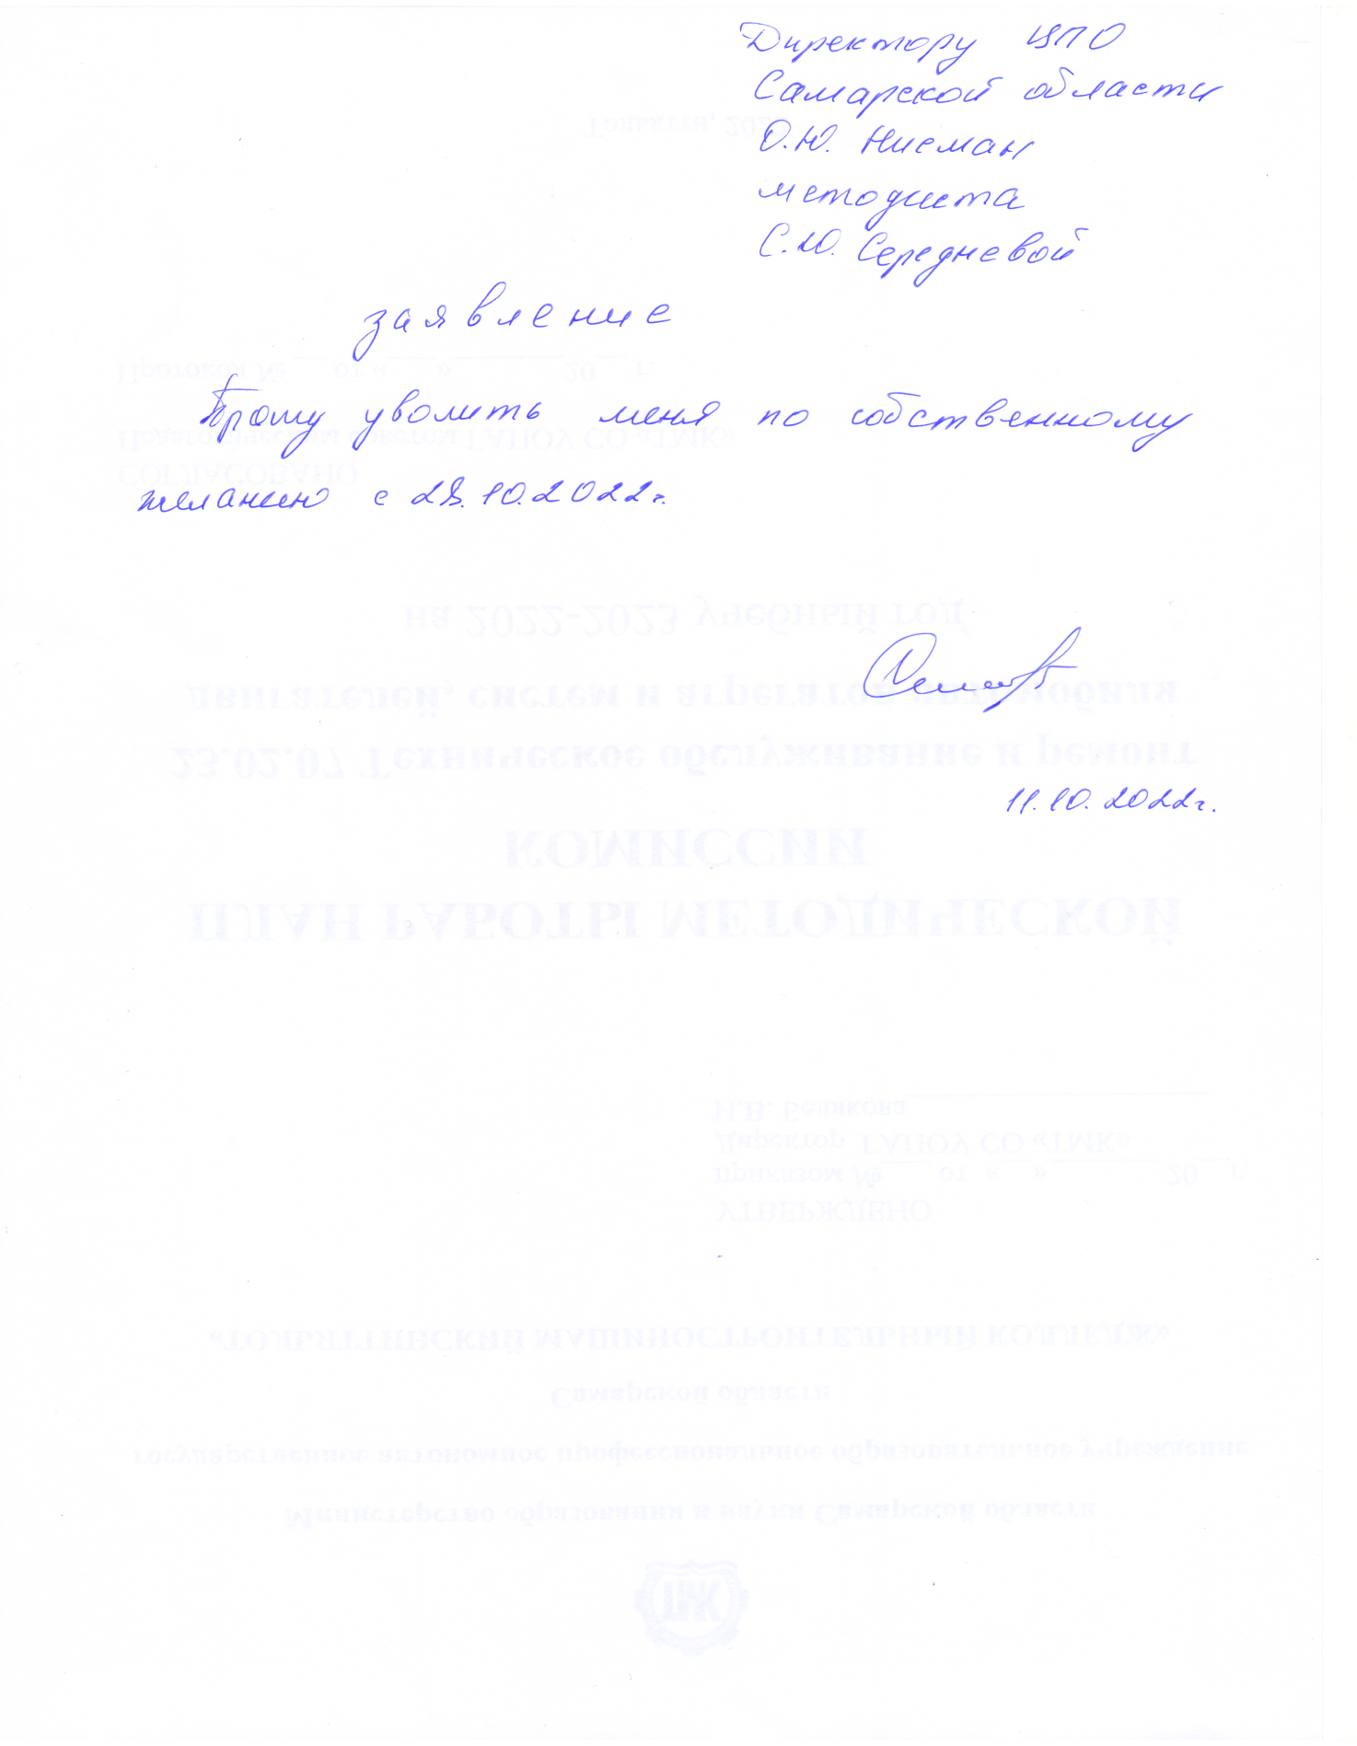

Председатель УМО _________ / Середнева С .Ю./

Секретарь ____________/ Абросимова Г.А. /

Приложение 1

к протоколу № от

Перечень материалов, инструментов принадлежностей, инвентаря для включения в приказ от 3 июля 2013 года № 283-од

**Государственное автономное профессиональное образовательное учреждение Самарской области**

**«Самарский государственный колледж»**

**Государственное автономное профессиональное образовательное учреждение Самарской области**

**«Тольяттинский машиностроительный колледж»**

|  |  |  |  |  |  |  |
| --- | --- | --- | --- | --- | --- | --- |
| №  п/п | Профессия/специальность | **Наименование расходных материалов** | Единица измерения | | Потребность на весь срок обучения (на одного обучающегося) | Обоснование  (перечень видов работ) |
| 1 | 23.02.07 Техническое обслуживание и ремонт двигателей, систем и агрегатов автомобилей | Воздушный фильтр | шт. | | 2,00 | 1.Техническое обслуживание и ремонт автомобильных двигателей:  -Осуществлять диагностику систем, узлов и механизмов автомобильных двигателей;  -Осуществлять техническое обслуживание автомобильных двигателей согласно технологической документации;  -Проводить ремонт  различных типов двигателей  в соответствии с  технологической  документацией.  2.Техническое обслуживание и ремонт электрооборудования и электронных систем автомобилей:  -Осуществлять диагностику электрооборудования и электронных систем автомобилей;  -Проводить ремонт электрооборудования и электронных систем автомобилей в соответствии с технологической документацией.  3.Техническое обслуживание и ремонт шасси автомобилей:  -Проводить ремонт трансмиссии, ходовой части и органов управления автомобилей в соответствии с технологической документацией |
| Масло трансмиссионное для смазки МКП при сборке. | шт. | | 2,00 |
| Коленчатый вал двигателя | шт. | | 0,40 |
| Обтирочная бумага | шт. | | 30,00 |
| Набор предохранителей автомобильных | шт. | | 5,00 |
| 4-х контактное реле для автомобиля | шт. | | 2,00 |
| 5-ти контактное реле для автомобиля | шт. | | 2,00 |
| Лампа стоп сигнала | шт. | | 2,00 |
| Лампа плафона освещения салона автомобиля | шт. | | 2,00 |
| Подшипник первичного вала МКП задний | шт. | | 1,00 |
| Подшипник вторичного вала МКП задний | шт. | | 1,00 |
| **Наименование инструментов, принадлежностей, инвентаря** | **Единица измерения** | **Срок службы, лет** | **Потребность на весь срок обучения (на одного обучающегося)** | **Обоснование**  **(перечень видов работ)** |
| Диагностический сканер | шт. | 5 лет | 0,2 | 1.Техническое обслуживание и ремонт автомобильных двигателей:  -Осуществлять диагностику систем, узлов и механизмов автомобильных двигателей;  -Осуществлять техническое обслуживание автомобильных двигателей согласно технологической документации;  -Проводить ремонт  различных типов двигателей  в соответствии с  технологической  документацией.  2.Техническое обслуживание и ремонт электрооборудования и электронных систем автомобилей:  -Осуществлять диагностику электрооборудования и электронных систем автомобилей;  -Проводить ремонт электрооборудования и электронных систем автомобилей в соответствии с технологической документацией.  3.Техническое обслуживание и ремонт шасси автомобилей:  -Проводить ремонт трансмиссии, ходовой части и органов управления автомобилей в соответствии с технологической документацией |
| Тестер цифровой (мультитестер) | шт. | 3 года | 0,10 |
| Кантователь | шт. | 5 лет | 0,10 |
| Ноутбук | шт. | 3 года | 0,75 |
| Автомобиль легковой | шт. | 5 лет | 0,10 |
| Тестер аккумуляторных батарей | шт. | 5 лет | 0,10 |
| Пробник ламповый автомобильный | шт. | 1 год | 0,40 |
| Набор микрометров (комплект) 0-25 мм, 25-50 мм, 50-75 мм, 75-100мм | шт. | 5 лет | 0,20 |
| Набор отверток | шт. | 1 год | 0,20 |
| Светильник ламповый (диодный) | шт. | 1 год | 0,20 |
| Набор съемников стопорных колец | шт. | 2 года | 0,20 |
| Масленка | шт. | 1 год | 0,10 |
| Комплект фиксаторов штоков МКП | шт. | 2 года | 0,20 |
| Алюминиевые губки для тисков | шт. | 3 | 0,1 |
| Верстак с экраном | шт. | 7 | 0,1 |
| Выколотка технологическая | шт. | 1 | 0,1 |
| Двигатель | шт. | 1 | 0,1 |
| Защитные чехлы (крыло, бампер)800мм*600мм | шт. | 1 | 0,1 |
| Защитные чехлы (руль, сиденье, ручка кпп) | шт. | 1 | 0,1 |
| Клещи для установки поршневых колец | шт. | 1 | 0,1 |
| Ключ для натяжки натяжного ролика | шт. | 1 | 0,1 |
| Лампа переноска LED | шт. | 5 | 0,5 |
| Линейка для измерения плоскостности поверхностей | шт. | 3 | 0,1 |
| Магнит | шт. | 3 | 0,1 |
| Молоток с бойком из мягкого материала | шт. | 4 | 0,1 |
| Набор для демонтажа клемм электропроводки | шт. | 5 | 0,04 |
| Набор для обслуживания тормозных цилиндров | шт. | 1 | 0,1 |
| Набор пинцетов | шт. | 5 | 0,1 |
| Набор силовых монтажек | шт. | 5 | 0,2 |
| Нутромер (комплект) 10-18мм 18-50мм 50-100мм | шт. | 5 | 0,04 |
| Оправка для поршневых колец | шт. | 2 | 0,2 |
| Пассатижи для стопорных колец | шт. | 5 | 0,1 |
| Пневмотестер | шт. | 5 | 0,1 |
| Поддон для отходов ГСМ | шт. | 5 | 0,1 |
| Пресс гидравлический | шт. | 3 | 0,1 |
| Противооткатные упоры | шт. | 5 | 0,1 |
| Стойка гидравлическая | шт. | 2 | 0,1 |
| Съемник сальников коленчатого и распределительного валов | шт. | 3 | 0,1 |
| Съемник сальников клапанов | шт. | 3 | 0,1 |
| Съемник шаровой опоры/рулевого наконечника | шт. | 3 | 0,1 |
| Тестер для проверки качества тормозной жидкости | шт. | 3 | 0,1 |
| Тиски | шт. | 5 | 0,1 |
| Ударная отвертка | шт. | 2 | 0,02 |
| Устройство для отвода выхлопных газов (вытяжная вентиляция) | шт. | 5 | 0,1 |
| Штангенциркуль для тормозных барабанов | шт. | 2 | 0,1 |
| Штангенциркуль цифровой | шт. | 2 | 0,1 |
| Щипцы для зажима тормозных шлангов | шт. | 3 | 0,1 |